1 | 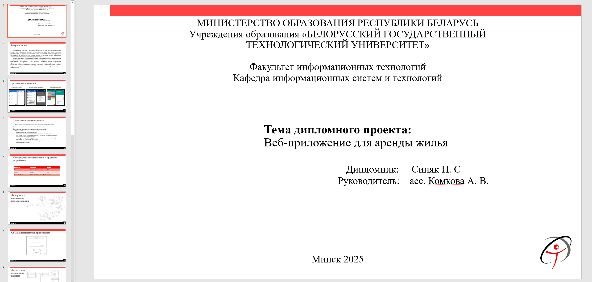 | Добрый день, уважаемый председатель и члены государственной экзаменационной комиссии. Вашему вниманию представляется дипломный проект на тему «Веб-приложение для аренды жилья». Меня зовут Синяк Павел Сергеевич. Руководителем является преп.-стажер Комкова Александра Владимировна.
2 | 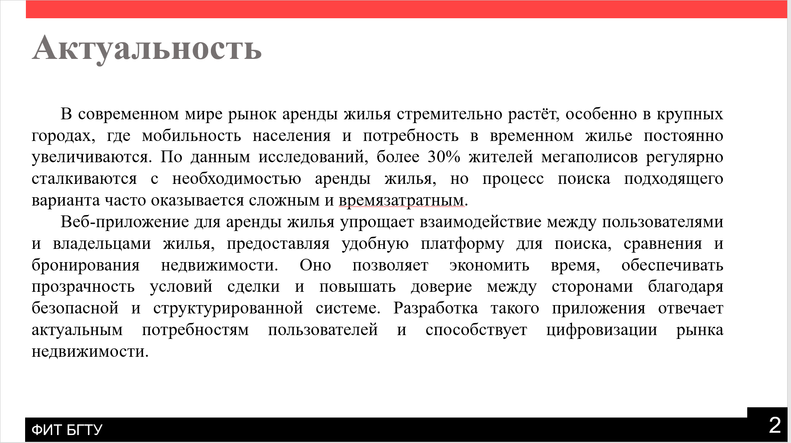 | Актуальность темы работы обусловлена тем, что рынок аренды жилья в крупных городах активно растёт, а процесс поиска подходящего жилья часто оказывается сложным и времязатратным. Более 30% жителей мегаполисов регулярно сталкиваются с необходимостью аренды, что создаёт спрос на удобные и безопасные цифровые решения.  Таким образом, выбранная тема дипломного проекта несомненно является актуальной
3 | 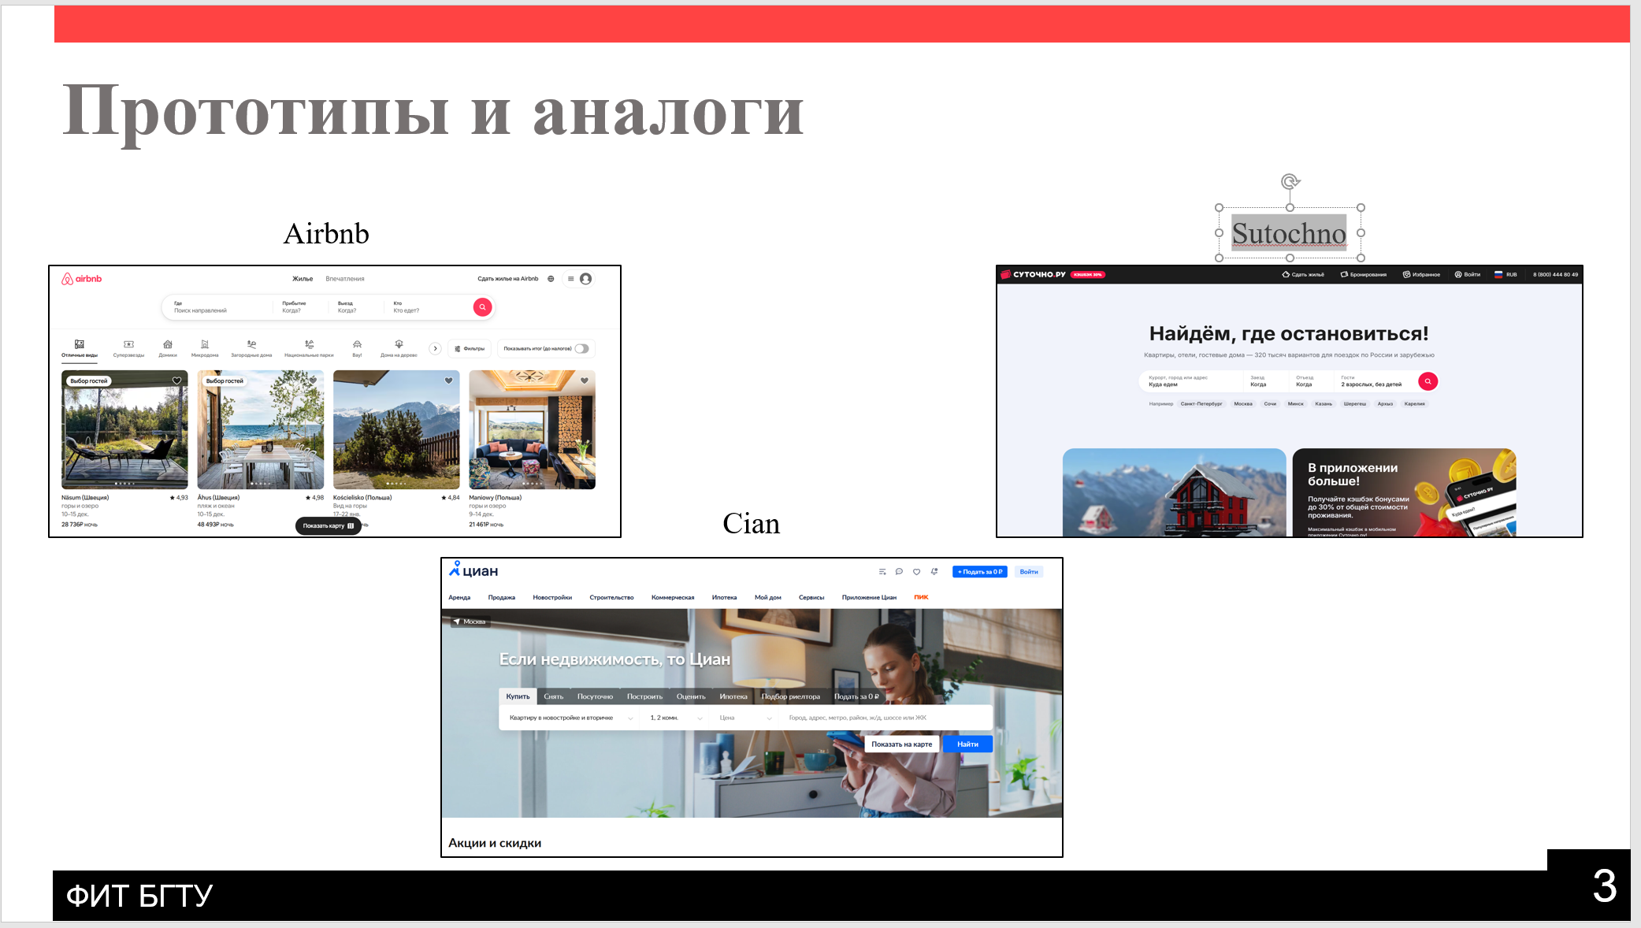 | электронная почта и SMS  Был выполнен обзор трех веб-приложений-аналогов для аренды жилья.  Первое – это Airbnb. Платформа предлагает широкий выбор жилья по всему миру, удобный интерфейс и отзывы пользователей, но имеет высокие комиссии и сложную систему фильтров.  Второе решение – Циан. Это популярная платформа для поиска недвижимости в России, предоставляющая подробные описания объектов и удобный поиск.  Третье решение – Суточно.ру. Сервис ориентирован на краткосрочную аренду, отличается простотой бронирования и локальной направленностью.  В результате анализа были выявлены достоинства и недостатки приведенных аналогов и сформулированы цель и задачи дипломного проектирования.
4 | 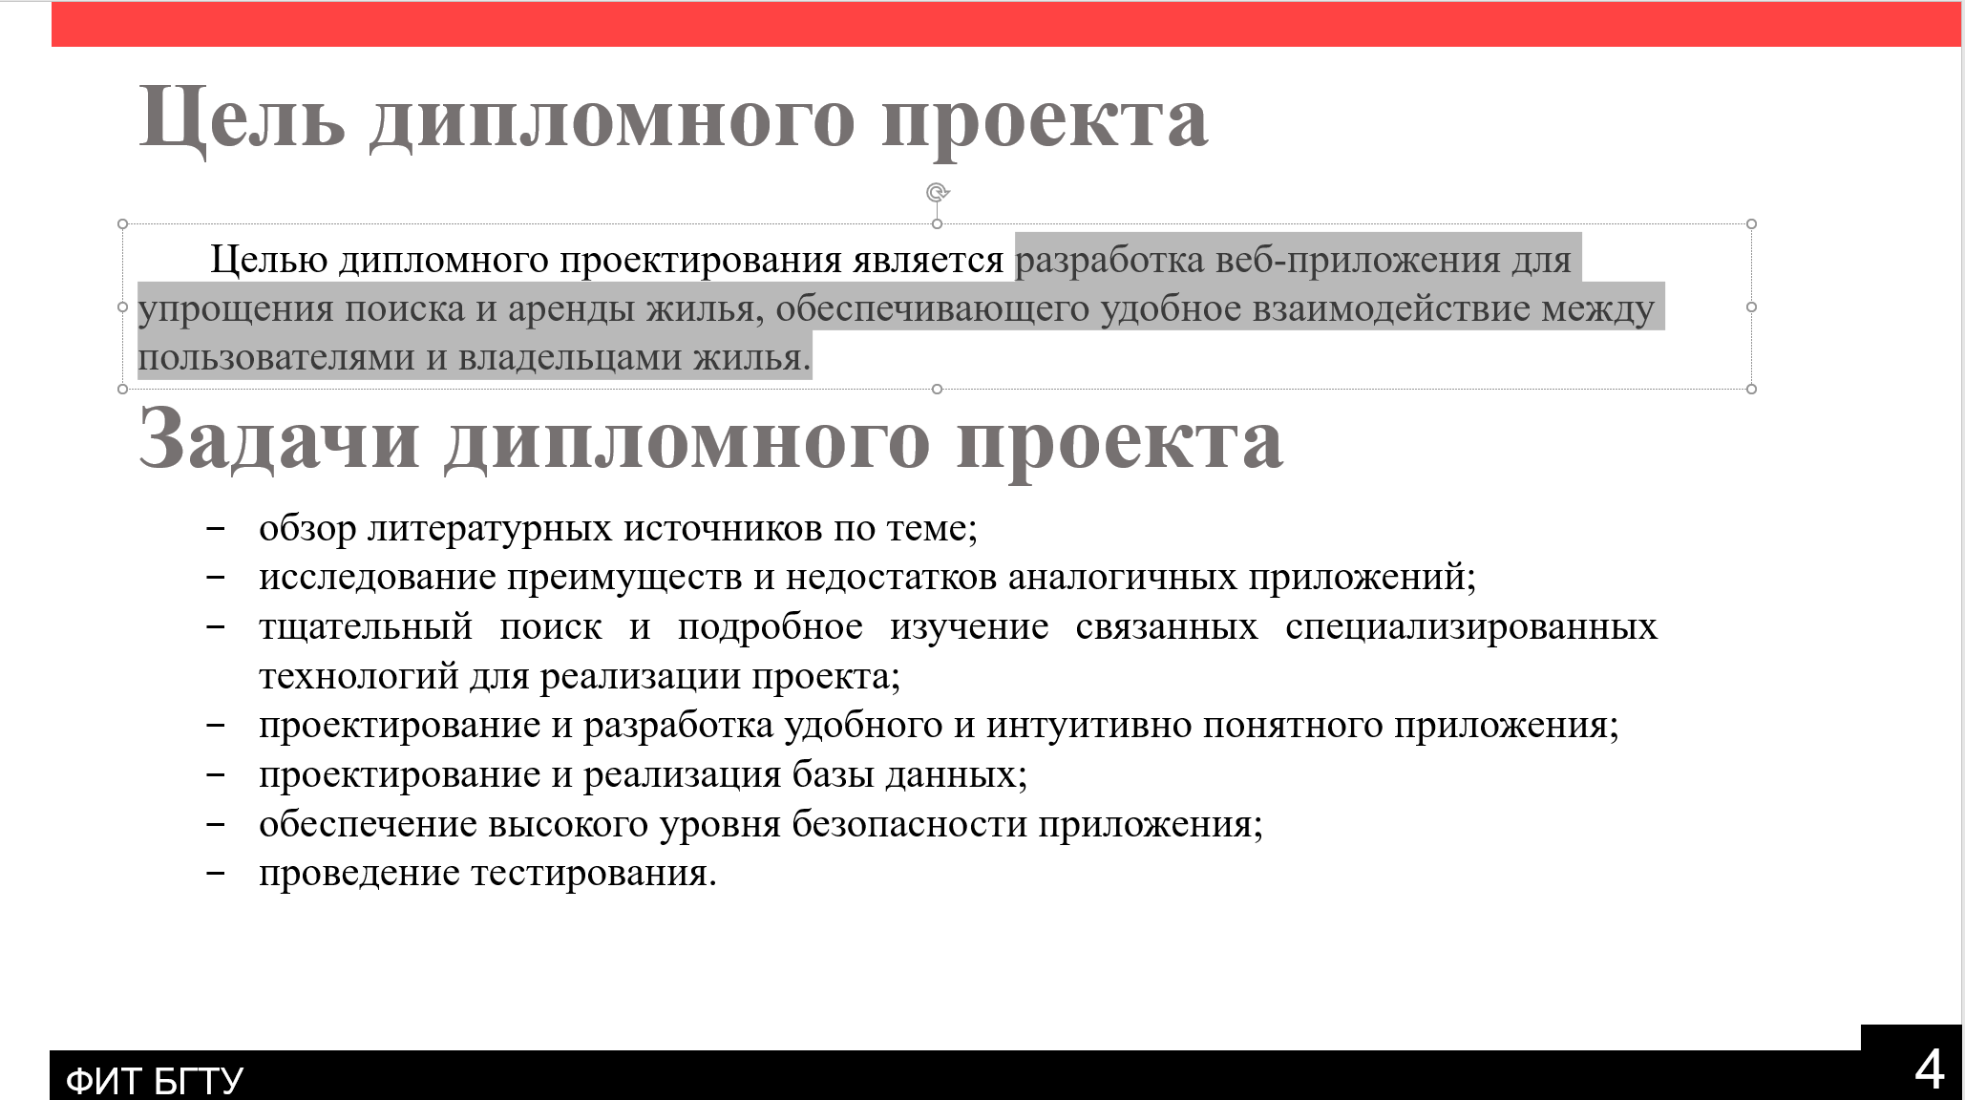 | Целью дипломного проектирования является разработка веб-приложения для упрощения поиска и аренды жилья, обеспечивающего удобное взаимодействие между пользователями и владельцами жилья.  Для достижения цели были поставлены следующие задачи  - обзор литературных источников по теме;  - исследование преимуществ и недостатков аналогичных приложений;  - тщательный поиск и подробное изучение связанных специализированных технологий для реализации проекта;  - проектирование и разработка удобного и интуитивно понятного приложения;  - проектирование и реализация базы данных;  - обеспечение высокого уровня безопасности приложения;  - проведение тестирования.
5 | 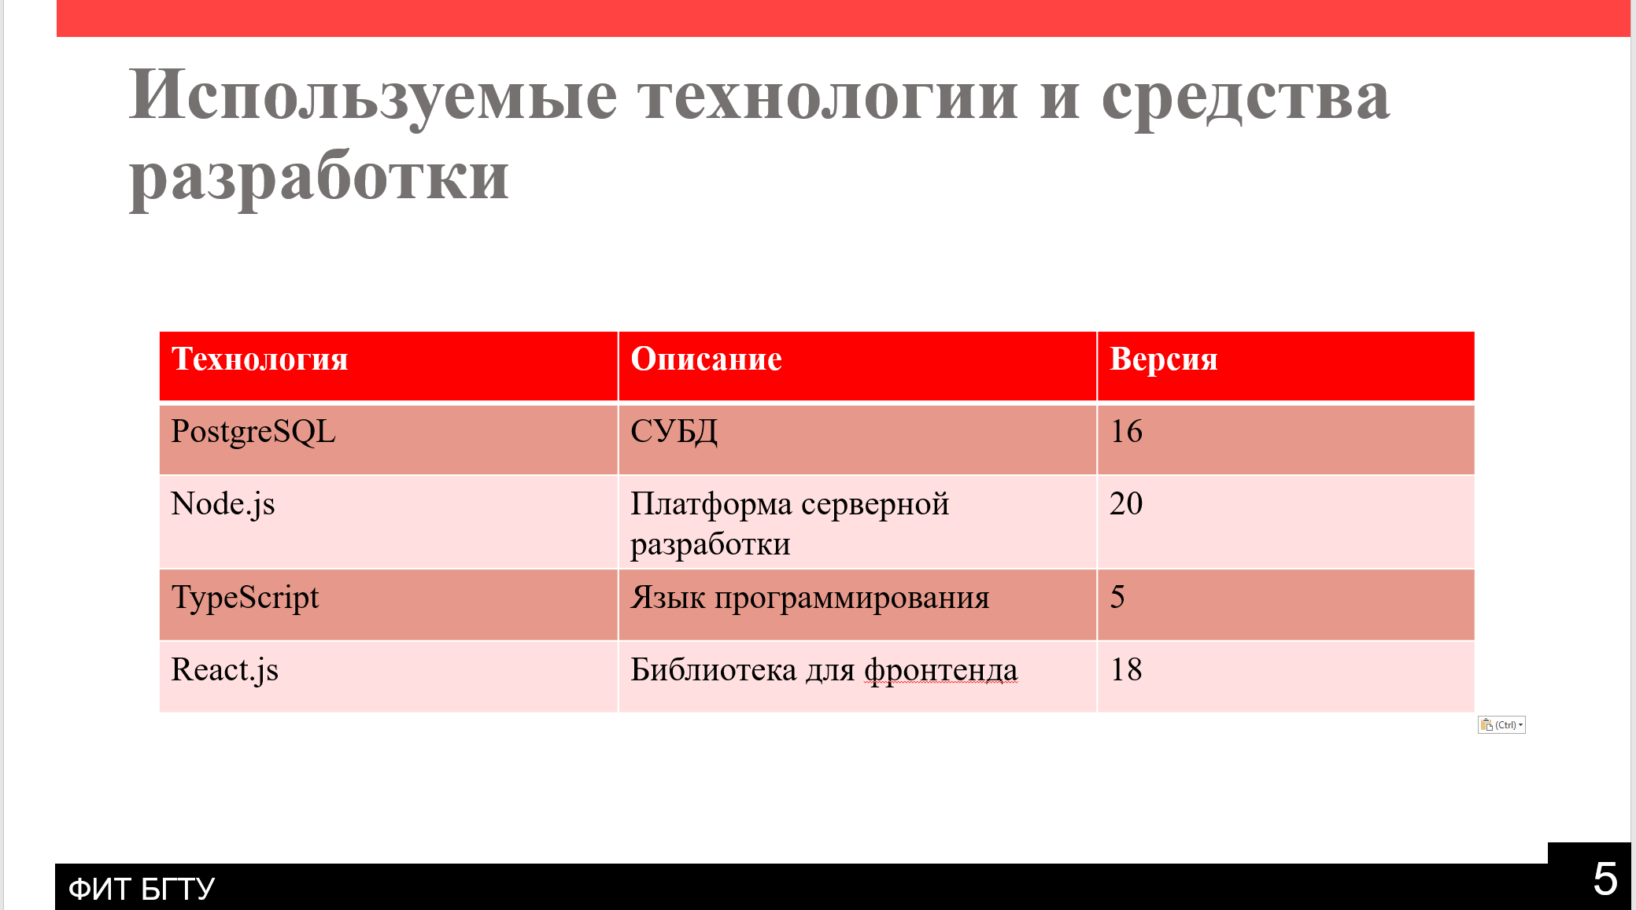 | Основные технологии, используемые для разработки и эксплуатации приложения, и их версии представлены на данном слайде.
6 | 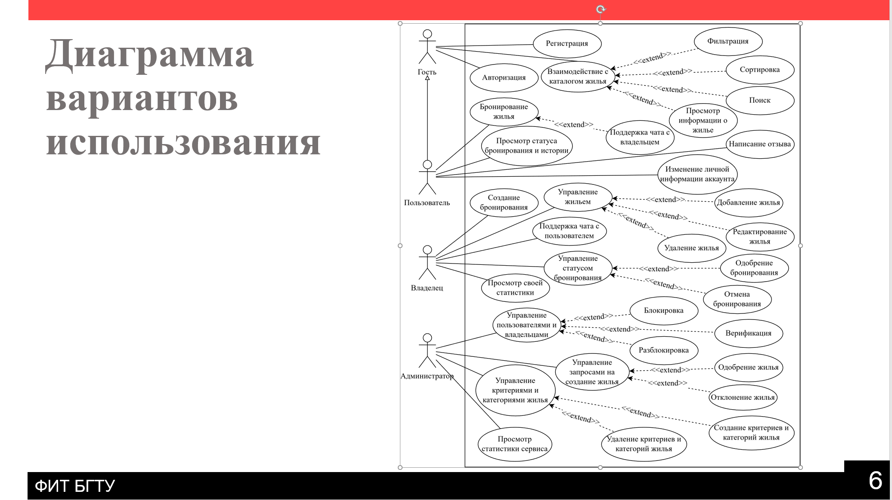 | На данном слайде представлена диаграмма вариантов использования для четырех ролей: Гость, Пользователь, Владелец и Администратор
7 | 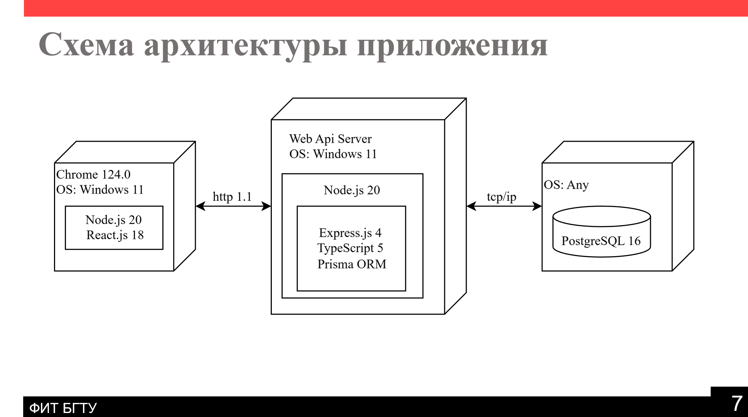 | На данном слайде представлена схема архитектуры веб-приложения.  Клиентская часть работает через браузер Chrome на Windows 11, используя React.js для интерфейса.  Серверная часть реализована на Node.js с фреймворком Express.js и языком TypeScript, а для взаимодействия с базой данных PostgreSQL применяется Prisma ORM.  Связь между клиентом и сервером осуществляется по протоколу HTTP, а сервер взаимодействует с базой данных через TCP/IP.
8 | 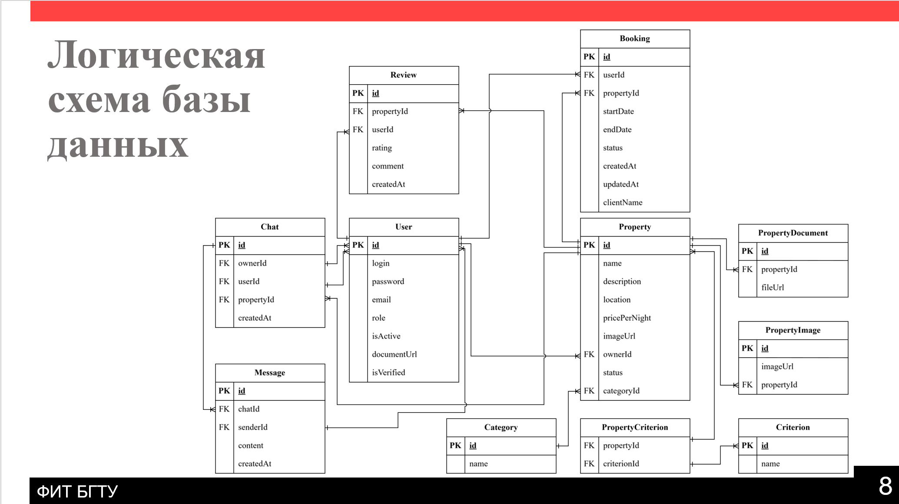 | На данном слайде представлена логическая схема базы данных
9 | 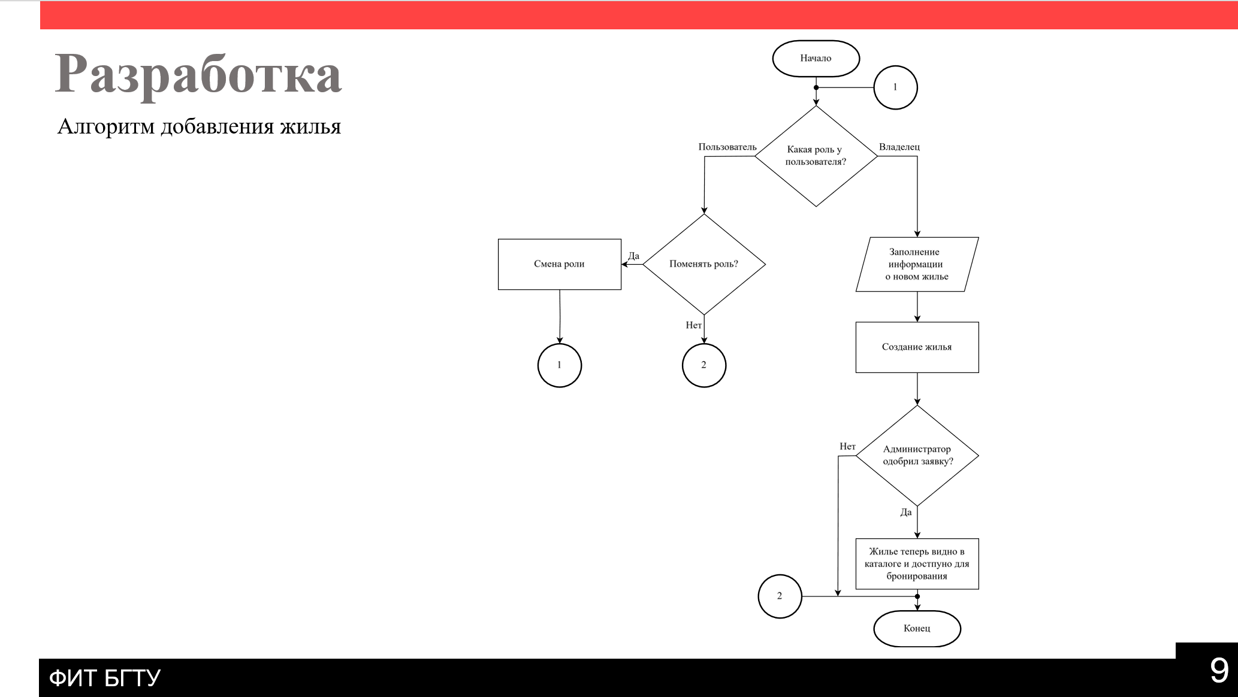 | На данном слайде представлена блок-схема алгоритма добавления жилья
10 | 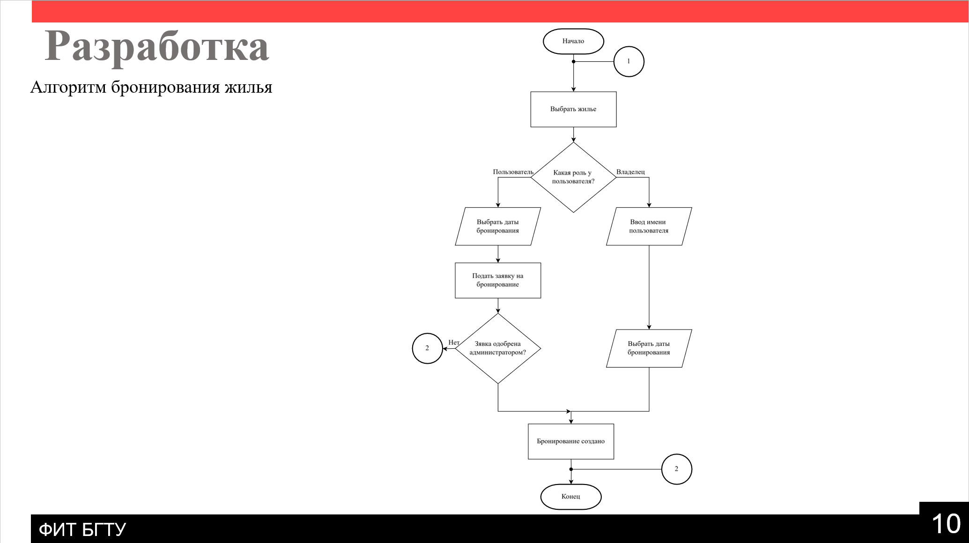 | На данном слайде представлена блок-схема алгоритма бронирования жилья
11 | 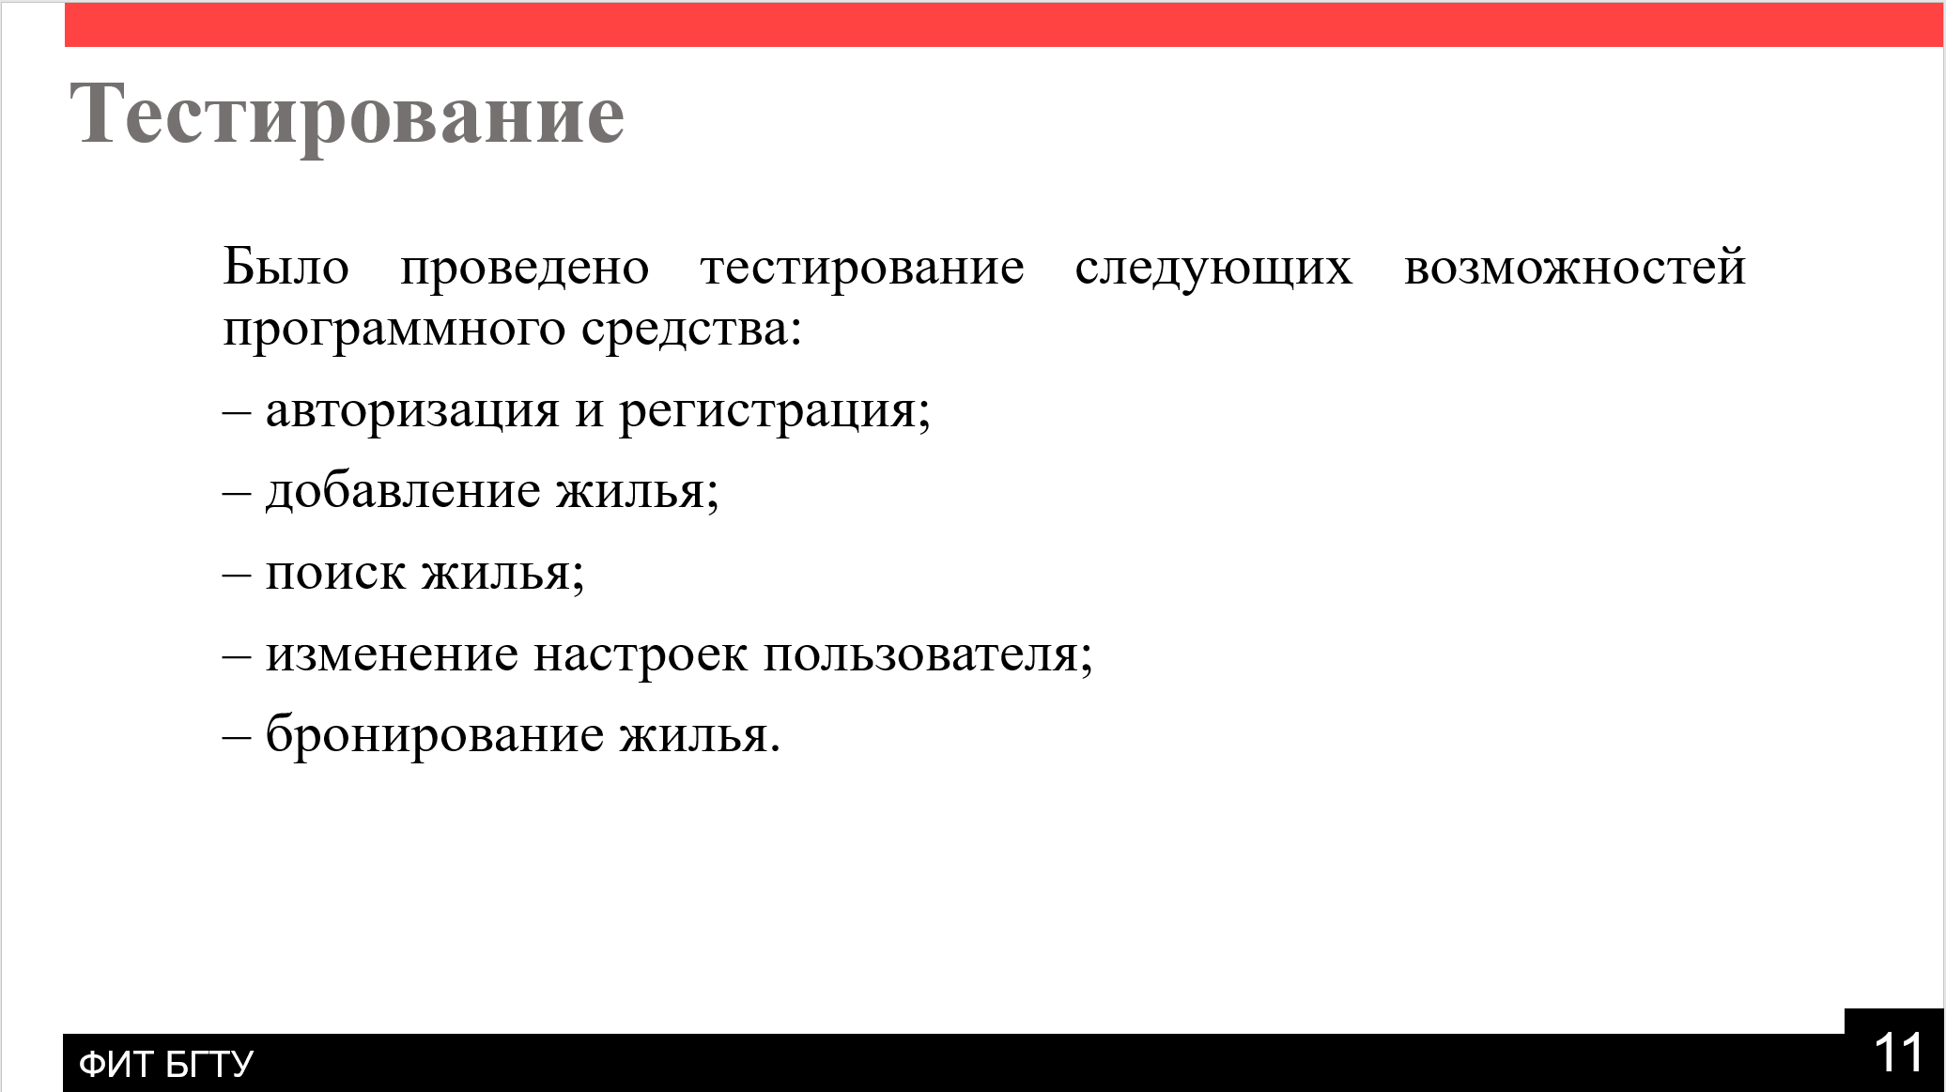 | Так же было выполнено тестирование приложения.  Были протестированы следующие возможности программного средства:  – авторизация и регистрация;  – добавление жилья;  – поиск жилья;  – изменение настроек пользователя;  – бронирование жилья.
12 | 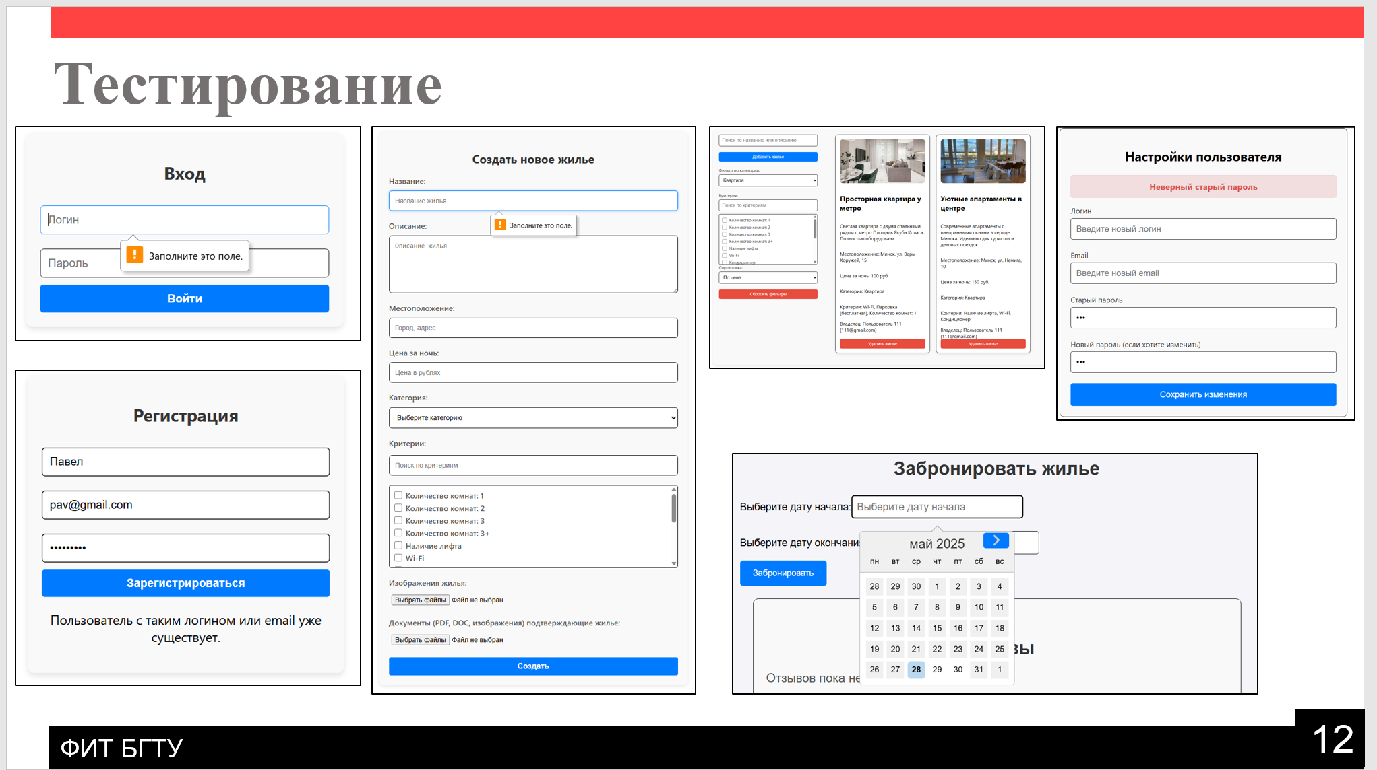 | На данном слайде представлены некоторые экраны разработанного приложения
13 | 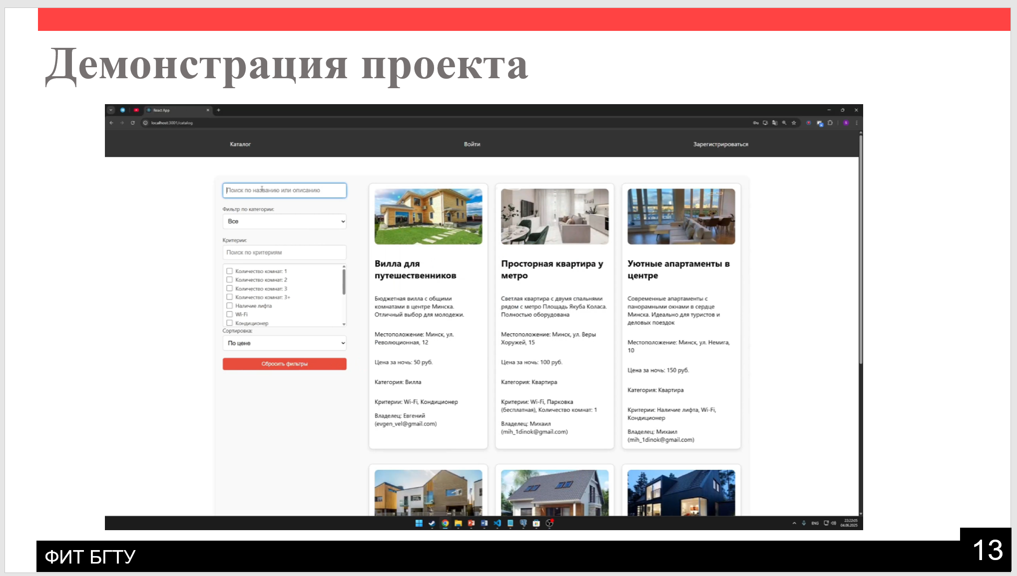 | Разрешите продемонстрировать работу приложение.
14 | 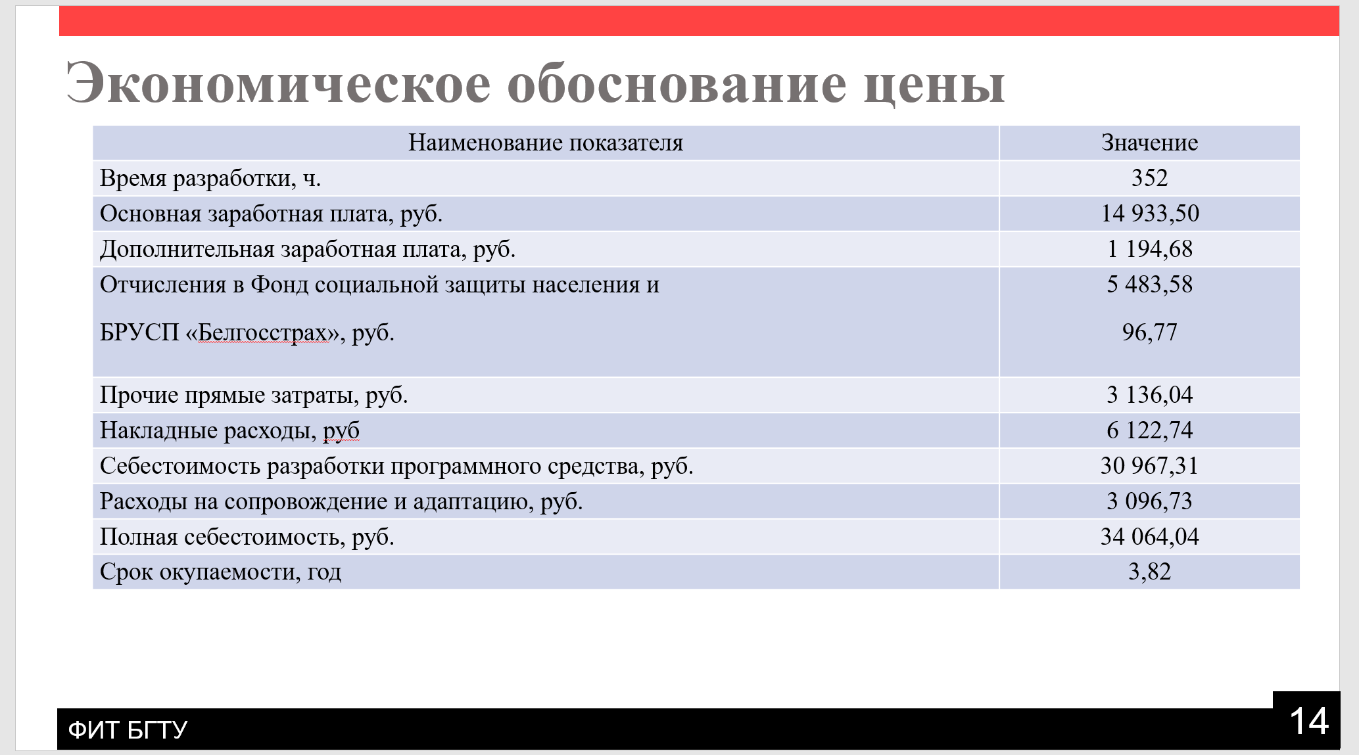 | На слайде № 14 таблица экономических показателей, на котором можно заметить что стоимость разработки приложения составляет 34 064,04 бел.руб. С учетом годовых поступлений в размере 8 922,92 приложение окупится через 3,82 года.
15 | 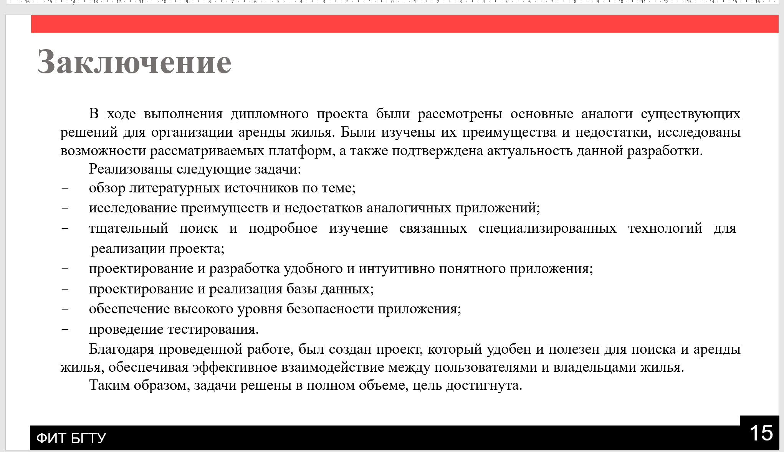 | В ходе выполнения дипломного проекта были рассмотрены основные аналоги существующих решений для организации аренды жилья. Были изучены их преимущества и недостатки, исследованы возможности рассматриваемых платформ, а также подтверждена актуальность данной разработки.  Реализованы следующие задачи:  - обзор литературных источников по теме;  - исследование преимуществ и недостатков аналогичных приложений;  - тщательный поиск и подробное изучение связанных специализированных технологий для 1234реализации проекта;  - проектирование и разработка удобного и интуитивно понятного приложения;  - проектирование и реализация базы данных;  - обеспечение высокого уровня безопасности приложения;  - проведение тестирования.  Благодаря проведенной работе, был создан проект, который удобен и полезен для поиска и аренды жилья, обеспечивая эффективное взаимодействие между пользователями и владельцами жилья.  Таким образом, задачи решены в полном объеме, цель достигнута.
16 | 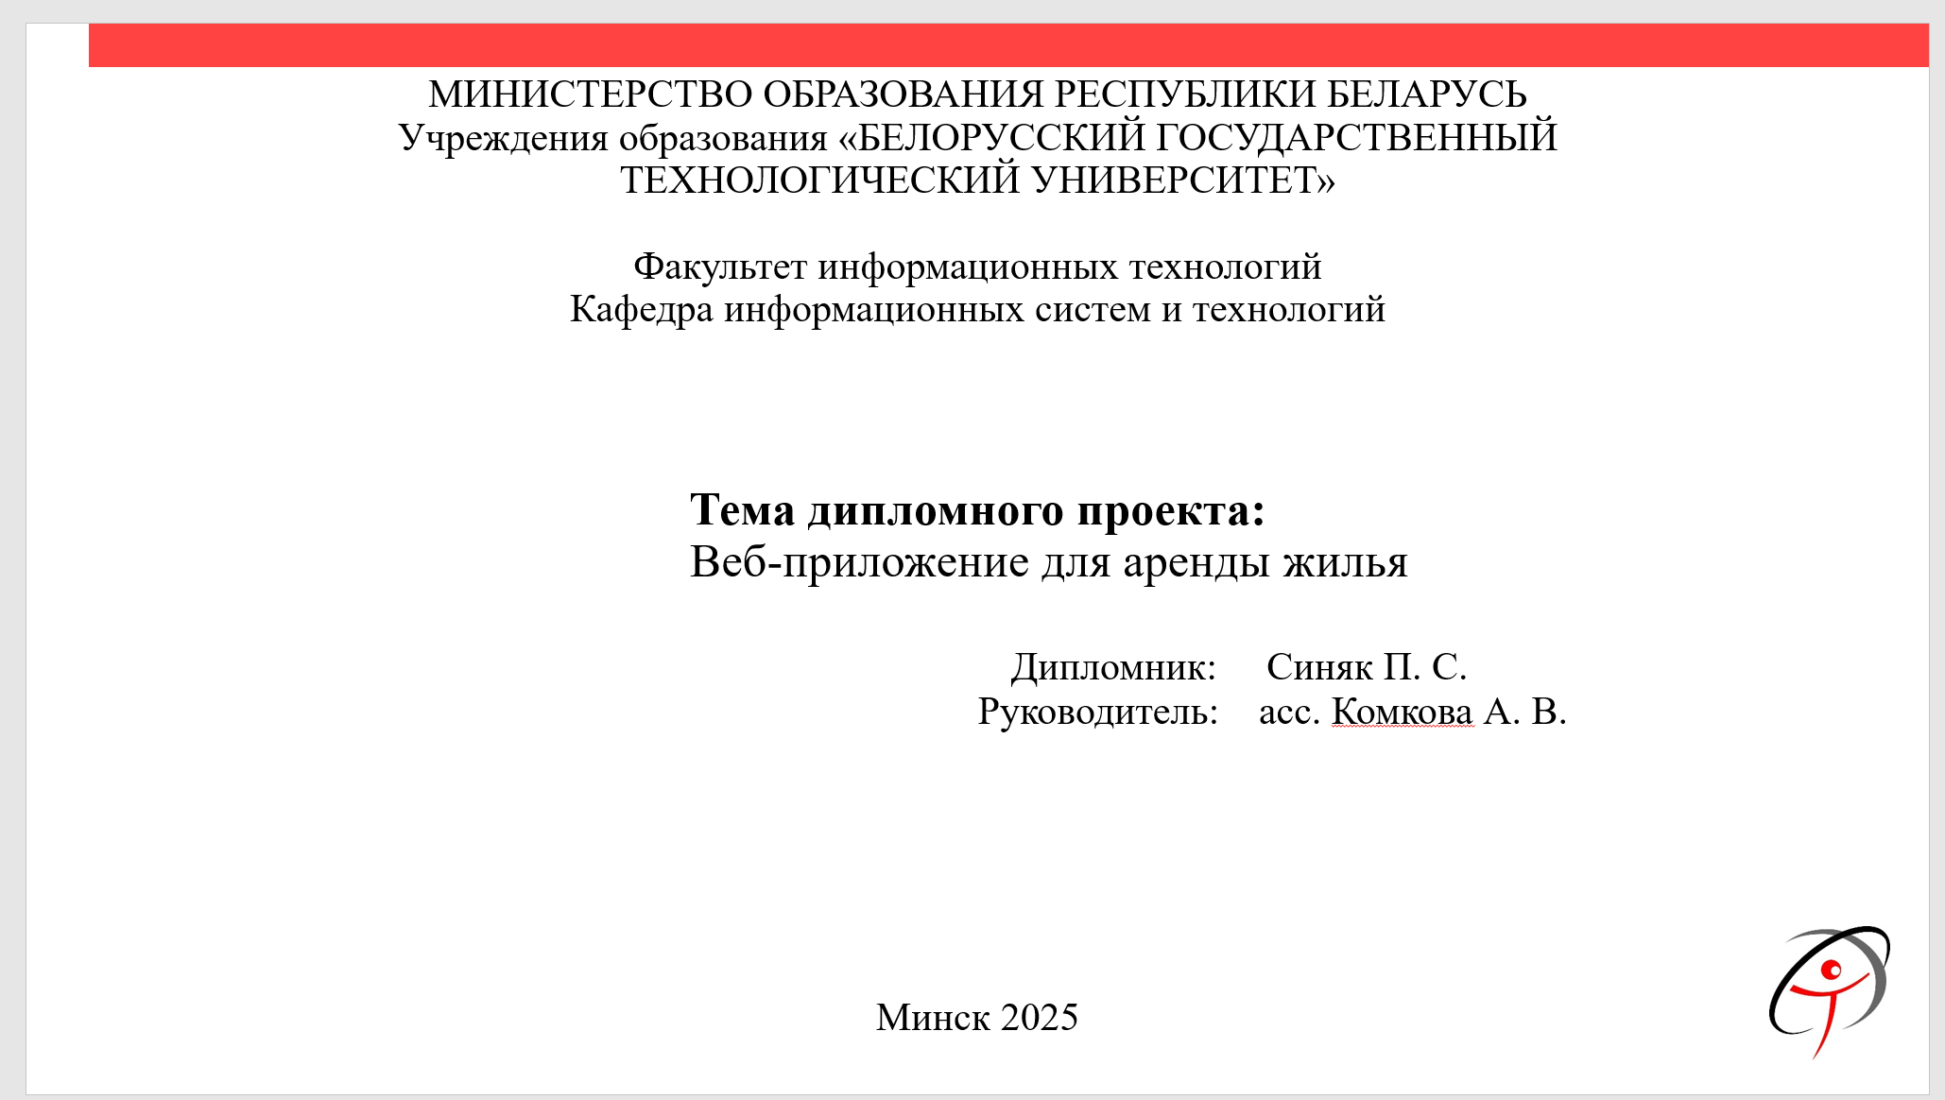 | доклад окончен  Спасибо за внимание

Спасибо за вопрос, к сожалению, данный вопрос не рассматривался в рамках дипломного проекта.
Спасибо за вопрос, к сожалению, данный вопрос не входил в цель разработки дипломного проекта

